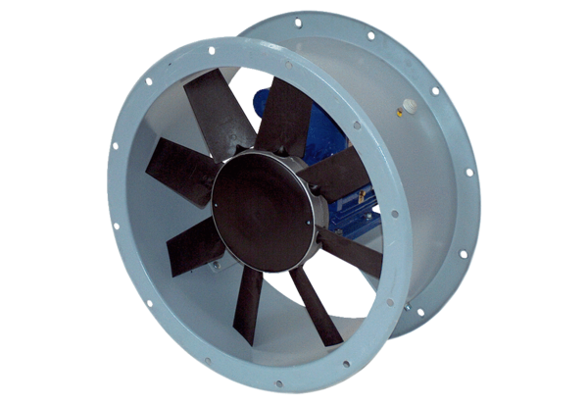Aksijalni cijevni ventilator DAR 160/6 15Jedinica za pakiranje: 1 komAsortiman: C
Broj artikla: 0073.0196Proizvođač: MAICO

